信息管理学院教务科文件
信管教务〔2019〕07号

信息管理学院关于2016级与2017级（3+2）结业证换毕业证考试的通知
2016级与2017级（3+2）结业同学：
鉴于你们学业成绩未达到毕业要求获结业证。根据《贵州建设职业技术学院学籍管理办法》第三十六条“结业后可在一年内以自修方式继续完成学业，向学院提出补考、补作毕业设计、论文、答辩等教学环节；达到毕业要求者，经分院主管领导审核同意，报教务处批准，报学院审批，准予换发毕业证书”之规定，通知你们在2019年10月16日12点之前，扫描二维码填写考试信息，并提交书面（纸质）考试申请到第三实训楼203教务办公室，10月16日当日审核通过后安排考试，请携带有效身份证明文件到场参加考试，无有效证件一律不准考试。未尽事宜，联系教务科。
特此通知
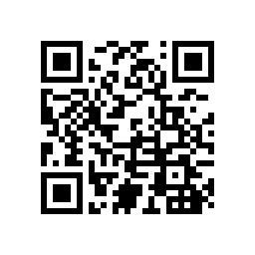
附：考试申请书模板
信息管理学院
2019年09月18日

结业证换毕业证考试申请

信管学院教务科：
本人系 级 专业 班学生 ，学号 。因为成绩未达到毕业条件获得结业证书，根据《贵州建设职业技术学院学籍管理办法》第三十六条之规定规定，申请参加本次考试考核，恳请批准为谢。
特此申请
申请人： 2019年 月 日
序号 | 考试科目 | 备注
1
2
3
4
5
6
7
8
9
10
11
12

